Resolución del Pleno del Instituto de Transparencia, Acceso a la Información Pública y Protección de Datos Personales del Estado de México y Municipios, con domicilio en Metepec, Estado de México, a primero de febrero de dos mil veintitrés.
VISTO el expediente formado con motivo del recurso de revisión 16114/INFOEM/IP/RR/2022, interpuesto por un particular que no proporcionó su nombre, en lo sucesivo el RECURRENTE, en contra de la respuesta a su solicitud por parte del Organismo Público Descentralizado para la Prestación de los Servicios de Agua Potable Alcantarillado y Saneamiento del Municipio de la Paz México, OPDAPAS, en lo sucesivo el SUJETO OBLIGADO, se procede a dictar la presente resolución con base en los siguientes:
I. A N T E C E D E N T E S
1. Solicitud de acceso a la información. Con fecha catorce de octubre de dos mil veintidós, la parte RECURRENTE presentó, a través del Sistema de Acceso a la Información Mexiquense, en lo subsecuente el SAIMEX, ante el SUJETO OBLIGADO, la solicitud de acceso a la información pública, a la que se le asignó el número 00042/OASLAPAZ/IP/2022, mediante la cual requirió la información siguiente:
“Solicito saber el numero total de pipas de agua (vehículos que son utilizados para la distribución de agua) con las que cuenta el municipio de la paz, la información la requiero de la actual administración 2022-2024” (Sic)

Modalidad de Entrega: A través de SAIMEX.

2. Respuesta. Con fecha tres de noviembre de dos mil veintidós, el SUJETO OBLIGADO envió su respuesta a la solicitud de acceso a la información a través de SAIMEX, sustancialmente en los términos siguientes:
“…Estimado solicitante hago entrega de la información solicitada en formato PDF.​...” (Sic)
El SUJETO OBLIGADO, adjuntó a su respuesta el archivo electrónico denominado:
“Respuesta_oficio_SAIMEX_00042.pdf”, el cual contiene dos oficios el primero corresponde al emitido por la Gerencia de Transparencia en donde informa que se adjunta lo solicitado en PDF y el segundo corresponde al emitido por la Subgerencia de Control Patrimonial del SUJETO OBLIGADO, en donde informó el número total de pipas de agua, como se advierte en seguida:

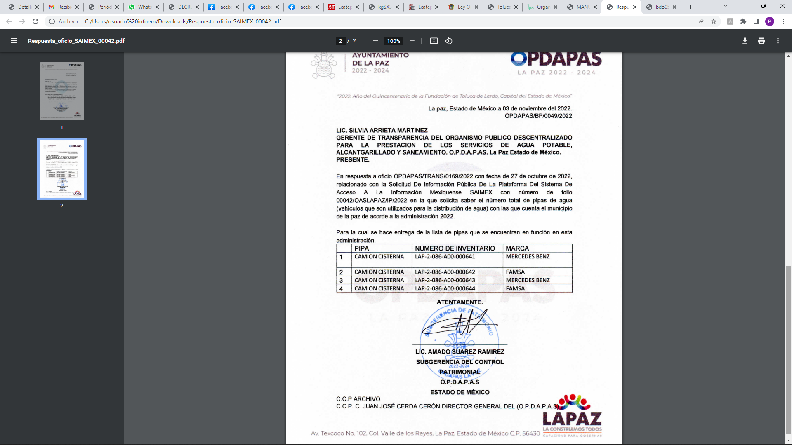
3. Interposición del recurso de revisión. Inconforme con los términos de la respuesta emitida por parte del SUJETO OBLIGADO, el cuatro de noviembre del dos mil veintidós, la parte RECURRENTE interpuso el recurso de revisión a través de SAIMEX, en donde se manifestó de la siguiente manera:
Acto impugnado:
“información incompleta” (Sic)
Y Razones o motivos de inconformidad:
“la información que entregan es por demás inventada e increíble, como es posible que hasta apenas no hace mucho la presidente municipal de la paz entrego camiones para utilizarlos como pipas de agua, aparte el municipio ya contaba con pipas y ustedes me están informando que solo tienen en existencia menos de 5 pipas necesito que me entreguen las facturas de cada uno de los camiones que son utilizados como pipas de agua, o el documento que acredite y valide la existencia legal de dichos camiones con sus respectivos tanques, así como foto de cada una de las pipas que refieren” (Sic)

4. Turno. De conformidad con el artículo 185 fracción I de la Ley de Transparencia y Acceso a la Información Pública del Estado de México y Municipios vigente, el presente recurso de revisión se turnó por el sistema electrónico del Instituto de Transparencia, Acceso a la Información Pública y Protección de Datos Personales del Estado de México y Municipios, a la Comisionada Guadalupe Ramírez Peña, a efecto de que analizara sobre su admisión o su desechamiento.

5. Admisión del Recurso de revisión. Con fecha nueve de noviembre de dos mil veintidós, este Instituto de Transparencia, Acceso a la Información Pública y Protección de Datos Personales del Estado de México y Municipios, admitió a trámite el recurso de revisión que ahora se resuelve, dando un plazo máximo de siete días hábiles para que las partes manifestaran lo que a su derecho resultara conveniente, ofrecieran pruebas, formularan alegatos y el SUJETO OBLIGADO presentara su informe justificado.
6. Manifestaciones. De constancias del expediente electrónico del SAIMEX, se observa que la parte RECURRENTE fue omisa en emitir pronunciamientos, ofrecer pruebas o alegatos, por lo que se tiene por precluido su derecho.

Por su parte el SUJETO OBLIGADO, fue omiso en rendir su informe justificado.

7. Ampliación del plazo. En fecha veintiséis de enero del año dos mil veintitrés, con fundamento en el artículo 181, párrafo tercero de la Ley de Transparencia y Acceso a la Información Pública del Estado de México y Municipios, se acordó la ampliación del plazo para su resolución.
Este organismo garante no pasa por alto justificar, que el plazo para emitir la resolución en el presente asunto encuentra justificación en el alto número de recursos de revisión recibidos dentro del primer semestre del año dos mil veintidós, que, en comparación con los recibidos el año pasado dentro del mismo periodo, se ha incrementado aproximadamente un 400%, circunstancia atípica que ha rebasado las capacidades técnicas y humanas del personal encargado de la proyección de las resoluciones a dichos medios de impugnación.

Por ello, es menester precisar que, si bien se ha excedido el plazo para resolver el presente medio de impugnación, de conformidad con la ley de la materia, el plazo para emitir la resolución se encuentra justificado en los elementos para medir la razonabilidad de asuntos conforme a los parámetros establecidos por diversos órganos jurisdiccionales federales, aplicables también en procedimientos análogos, como el que nos ocupa.

Así, en términos de lo que establecen los artículos 8.1 y 25 de la Convención Americana sobre Derechos Humanos, los recursos deben ser sencillos y resolverse en el menor tiempo posible, tomando en consideración la dilación total del procedimiento; esto es, en un plazo razonable.

En ese sentido, el legislador fijó los términos procesales en las leyes, de manera general, sin que pudiera prever la variada gama de casos que son resueltos por los órganos jurisdiccionales o cuasi jurisdiccionales, tanto por la complejidad de los hechos, como por el número de casos que conocen.
Por ello, excepcionalmente, si un asunto es resuelto con posterioridad a los plazos señalados por la norma debe analizarse la razonabilidad del tiempo necesario para su resolución, atentos a los siguientes criterios:

- Complejidad del Asunto: La complejidad de la prueba, la pluralidad de sujetos procesales, el tiempo transcurrido, las características y contexto del recurso.

- Actividad Procesal del interesado. Acciones u omisiones del interesado.

- Conducta de la Autoridad: Las Acciones u omisiones realizadas en el procedimiento. Así como si la autoridad actuó con la debida diligencia.

d) La afectación generada en la situación jurídica de la persona involucrada en el proceso: Violación a sus derechos humanos.

De modo que, cuando se trate de un asunto excepcional, por alguna o todas las características mencionadas; o bien, cuando el ingreso de asuntos al órgano jurisdiccional o cuasi jurisdiccional respectivo supere notoriamente al que podría considerarse normal, debe concluirse que es una excluyente de responsabilidad en relación con la actuación del funcionario, como ha acontecido en el caso que nos ocupa.

Argumento que encuentra sustento en la jurisprudencia P./J. 32/92 emitida por el Pleno de la Suprema Corte de Justicia de la Nación de rubro “TÉRMINOS PROCESALES. PARA DETERMINAR SI UN FUNCIONARIO JUDICIAL ACTUÓ INDEBIDAMENTE POR NO RESPETARLOS SE DEBE ATENDER AL PRESUPUESTO QUE CONSIDERÓ EL LEGISLADOR AL FIJARLOS Y LAS CARACTERÍSTICAS DEL CASO.”, visible en la Gaceta del Seminario Judicial de la Federación con el registro digital 205635.

Razones por las cuales cabe concluir que, la resolución al recurso de revisión se solventa hasta esta fecha, debido a que existe una excesiva carga de trabajo en desproporción a la capacidad de los recursos materiales y humanos con que cuenta este Instituto para atender la enorme demanda de usuarios que acuden para que se les garantice su Derecho de acceso a la información Pública y Protección de Datos Personales, aunado a la complejidad de los hechos a los que se refieren, así como al volumen del expediente, la extensión de los escritos y pruebas aportadas y desahogadas por las partes; lo que impide la tramitación de los recursos dentro de los términos legales previamente establecidos por la Ley, por tratarse de causas de fuerza mayor.
Al respecto, también son de considerar los criterios sostenidos por el Cuarto Tribunal Colegiado en Materia Administrativa del Primer Circuito, cuyos rubros y datos de identificación son los siguientes:

“PLAZO RAZONABLE PARA RESOLVER. DIMENSIÓN Y EFECTOS DE ESTE CONCEPTO CUANDO SE ADUCE EXCESIVA CARGA DE TRABAJO.” consultable en el Seminario Judicial de la Federación y su gaceta, con el registro digital 2002351.

“PLAZO RAZONABLE PARA RESOLVER. CONCEPTO Y ELEMENTOS QUE LO INTEGRAN A LA LUZ DEL DERECHO INTERNACIONAL DE LOS DERECHOS HUMANOS.”, visible en el Seminario Judicial de la Federación y su gaceta, con el registro digital 2002350.

Por ello, este organismo garante comprometido con la tutela de los derechos humanos confiados, señala que este exceso de plazo legal para resolver el presente asunto, resulta de carácter excepcional.
8. Cierre de instrucción. Una vez transcurrido el periodo otorgado a las partes para realizar sus manifestaciones y no habiendo documentos que integrar al expediente, con fecha veintiséis de enero de dos mil veintitrés, la Comisionada Ponente determinó el cierre de instrucción en términos de la fracción VI del artículo 185 de la Ley de Transparencia y Acceso a la Información Pública del Estado de México y Municipios.
En razón de que fue debidamente sustanciado el expediente electrónico y no existe diligencia pendiente de desahogo, se emite la Resolución que conforme a Derecho proceda, de acuerdo con los siguientes:
II. C O N S I D E R A N D O S

Primero. Competencia. El Instituto de Transparencia, Acceso a la Información Pública y Protección de Datos Personales del Estado de México y Municipios, es competente para conocer y resolver el presente recurso de revisión interpuesto por la parte recurrente, conforme a lo dispuesto en los artículos 6, apartado A de la Constitución Política de los Estados Unidos Mexicanos; 5 párrafos trigésimo, trigésimo primero y trigésimo segundo fracciones IV y V de la Constitución Política del Estado Libre y Soberano de México; 2, fracción II; 29, 36 fracciones I y II; 176, 178, 181, 185, fracción I, 186 y 188 de la Ley Transparencia y Acceso a la Información Pública del Estado de México y Municipios; 9, fracciones I y XXIV y 11 del Reglamento Interior del Instituto de Transparencia, Acceso a la Información Pública y Protección de Datos Personales del Estado de México y Municipios.
Segundo. Oportunidad y Procedibilidad del Recurso de Revisión. De conformidad con los requisitos de Oportunidad y Procedibilidad que deben reunir el recurso de revisión interpuesto, previstos en los artículos 178 y 180 de la Ley de Transparencia y Acceso a la Información Pública del Estado de México y Municipios; en la especie se advierte que el presente medio de impugnación fue interpuesto dentro del plazo de quince días previsto en el primer artículo de referencia; toda vez que el SUJETO OBLIGADO emitió su respuesta a la solicitud planteada por la solicitante el tres de noviembre del año dos mil veintidós y el RECURRENTE presentó su recurso de revisión el cuatro de junio del mismo año; esto es al primerdía hábil siguiente de aquel en que tuvo conocimiento de la respuesta, evidenciándose que la interposición del recurso se encuentran dentro de los márgenes temporales previstos en el citado precepto legal.
Al mismo tiempo, tras la revisión del formato de interposición del recurso, es de suma importancia señalar que la parte RECURRENTE no proporcionó su nombre como se advierte en el detalle de seguimiento del SAIMEX, no obstante lo anterior, no proporcionar el nombre completo no es motivo para archivar la solicitud de acceso a la información pública como concluida, conforme a lo previsto en el artículo 155, penúltimo párrafo de la Ley de Transparencia y Acceso a la Información Pública del Estado de México y Municipios que establece lo siguiente:

"Las solicitudes anónimas, con nombre incompleto o seudónimo serán procedentes para su trámite por parte del sujeto obligado ante quien se presente. No podrá requerirse información adicional con motivo del nombre proporcionado por el solicitante."(Sic)
Además, por cuanto hace a la procedibilidad del recurso de revisión una vez realizado el análisis del formato de interposición del recurso, se acreditan plenamente de todos y cada uno de los elementos formales exigidos por el artículo 180 de la Ley de Transparencia y Acceso a la Información Pública del Estado de México y Municipios, en atención a que fue presentado mediante el formato visible en EL SAIMEX.
Tercero. Tercero. Análisis de las causales de improcedencia y sobreseimiento Es menester resaltar que en el procedimiento de acceso a la información pública y de los medios de impugnación de la materia, se advierten diversos supuestos de procedibilidad que deben estudiarse con la finalidad de dar cumplimiento a los principios de legalidad y objetividad inmersos en el artículo 9 de Ley de Transparencia y Acceso a la Información Pública del Estado de México y Municipios, en correlación con la seguridad jurídica que debe generar lo actuado ante este Organismo Garante.

Siendo una facultad legal entrar al estudio de las causas de improcedencia que hagan valer las partes o que se adviertan de oficio por este Instituto; presupuestos procesales de inicio o trámite de un proceso que dotan de seguridad jurídica las resoluciones emitidas por este organismo colegiado, máxime que se trata de una figura procesal adoptada en la ley de la materia, la cual permite dilucidar alguna causal que impida el estudio y resolución de un asunto en su fondo, cuando una vez admitido el recurso de revisión se advierta una causa de improcedencia que permita sobreseerlo. Estudio de causales de improcedencia que no son incompatibles con el derecho de acceso a la justicia, ya que éste no se coarta por regular causas de improcedencia y sobreseimiento con tales fines.

De manera preliminar en el caso concreto conviene analizar si se actualiza alguna de las causales de sobreseimiento del recurso de revisión.

Así, del análisis de la solicitud de información motivo del recurso de revisión que ahora se resuelve, se advierte que la persona solicitante requirió al SUJETO OBLIGADO le proporcione información consistente en lo siguiente:

- El número total de pipas de agua (vehículos que son utilizados para la distribución de agua) con las que cuenta el municipio de la paz, la información la requiero de la actual administración 2022-2024.
En respuesta, el SUJETO OBLIGADO a través de su Subgerencia de Control Patrimonial, informó lo siguiente:

Ante la respuesta el RECURRENTE, se inconformó en los motivos de inconformidad, de lo siguiente:
“la información que entregan es por demás inventada e increíble, como es posible que hasta apenas no hace mucho la presidente municipal de la paz entrego camiones para utilizarlos como pipas de agua, aparte el municipio ya contaba con pipas y ustedes me están informando que solo tienen en existencia menos de 5 pipas necesito que me entreguen las facturas de cada uno de los camiones que son utilizados como pipas de agua, o el documento que acredite y valide la existencia legal de dichos camiones con sus respectivos tanques, así como foto de cada una de las pipas que refieren” (Sic)

Ahora bien, sobre los motivos de inconformidad en donde señala: “la información que entregan es por demás inventada e increíble…necesito que me entreguen las facturas de cada uno de los camiones que son utilizados como pipas de agua, o el documento que acredite y valide la existencia legal de dichos camiones con sus respectivos tanques, así como foto de cada una de las pipas que refieren.”(Sic)

En primer plano se advierte, que la persona solicitante combate la autenticidad o veracidad de la información proporcionada por el SUJETO OBLIGADO, al señalar que la respuesta es inventada e increíble, por lo que se considera improcedente este motivo de inconformidad, ya que este Organismo Garante no facultado para dudar de la veracidad de los documentos aportados en respuesta por los Sujetos Obligados, en apego a lo contemplado en el criterio de interpretación SO/031/2010 emitido por el INAI, que a la letra contempla:

“El Instituto Federal de Acceso a la Información y Protección de Datos no cuenta con facultades para pronunciarse respecto de la veracidad de los documentos proporcionados por los sujetos obligados. El Instituto Federal de Acceso a la Información y Protección de Datos es un órgano de la Administración Pública Federal con autonomía operativa, presupuestaria y de decisión, encargado de promover y difundir el ejercicio del derecho de acceso a la información; resolver sobre la negativa de las solicitudes de acceso a la información; y proteger los datos personales en poder de las dependencias y entidades. Sin embargo, no está facultado para pronunciarse sobre la veracidad de la información proporcionada por las autoridades en respuesta a las solicitudes de información que les presentan los particulares, en virtud de que en los artículos 49 y 50 de la Ley Federal de Transparencia y Acceso a la Información Pública Gubernamental no se prevé una causal que permita al Instituto Federal de Acceso a la Información y Protección de Datos conocer, vía recurso revisión, al respecto.” (Sic)

En segundo plano, se advierte que requiere documentos no fueron solicitados, como se desprende del antecedente marcado con el numeral 1 de la presente resolución, por lo que constituyen en su totalidad nuevos requerimientos de información, configurándose así lo que se conoce como plus petitio, que consiste en una ampliación a su requerimiento informativo, argumentos que no son susceptibles de ser valorados en términos de la fracción VII del Artículo 191 de la Ley de Transparencia y Acceso a la Información Pública del Estado de México y Municipios, el cual señala la improcedencia cuando el RECURRENTE amplíe su solicitud en el Recurso de Revisión, únicamente respecto de los nuevos contenidos; cuestión que tuvo lugar en el presente caso, pues la parte RECURRENTE formuló nuevos cuestionamientos, en los que solicitó información que no formó parte de su solicitud inicial y por lo tanto son inatendibles a través del recurso de revisión.
En este tenor, es posible determinar que para el caso que nos ocupa, los argumentos formulados como motivos o razones de inconformidad referidos, son una ampliación a la solicitud inicial y corresponden a nuevos requerimientos de información, que no se encuentran relacionados con lo solicitado en un primer momento; por lo que se actualiza el supuesto de improcedencia previsto en el artículo 191 fracción VII de la Ley de Transparencia y Acceso a la Información Pública del Estado de México y Municipios; que prevé que son improcedentes los Recursos de Revisión en los que se plantean ampliaciones a las solicitudes iniciales.
En este orden de ideas, una vez formulada su solicitud inicial, los particulares no pueden modificarla o ampliarla a través de posteriores promociones o en el momento de ingresar su recurso de revisión; por tanto, la materia de las solicitudes de información se circunscribe a que se permita el acceso a los documentos inicialmente solicitados y en su caso a los aclarados o corregidos.
Robustece lo anterior lo plasmado en el criterio orientador número 01/17 emitido por el Instituto Nacional de Transparencia, Acceso a la Información y Protección de Datos Personales, INAI, que lleva por rubro y texto lo que a continuación se transcribe:
“Es improcedente ampliar las solicitudes de acceso a información, a través de la interposición del recurso de revisión. En términos de los artículos 155, fracción VII de la Ley General de Transparencia y Acceso a la Información Pública, y 161, fracción VII de la Ley Federal de Transparencia y Acceso a la Información Pública, en aquellos casos en que los recurrentes, mediante su recurso de revisión, amplíen los alcances de la solicitud de información inicial, los nuevos contenidos no podrán constituir materia del procedimiento a sustanciarse por el Instituto Nacional de Transparencia, Acceso a la Información y Protección de Datos Personales; actualizándose la hipótesis de improcedencia respectiva.”(Sic)
Por lo tanto, en términos de todo lo anterior, resulta aplicable al caso concreto el contenido de los artículos 186, 191 fracciones V y VII, y 192, de la de la Ley de Transparencia y Acceso a la Información Pública del Estado de México y Municipios, que disponen lo siguiente:

“Artículo 186. Las resoluciones del Instituto podrán:
I. Desechar o sobreseer el recurso;
II. Confirmar la respuesta del sujeto obligado;
III. Revocar o modificar la respuesta del sujeto obligado; y
IV. Ordenar la entrega de la información…”
...
Artículo 191. El recurso será desechado por improcedente cuando:
I. Sea extemporáneo por haber transcurrido el plazo establecido en la presente Ley, a partir de la respuesta;
II. Se esté tramitando ante el Poder Judicial de la Federación algún recurso o medio de defensa interpuesto por el recurrente;
III. No actualice alguno de los supuestos previstos en la presente Ley;
IV. No se haya desahogado la prevención en los términos establecidos en la presente Ley;
V. Se impugne la veracidad de la información proporcionada;
VI. Se trate de una consulta, o trámite en específico; y
VII. El recurrente amplíe su solicitud en el recurso de revisión, únicamente respecto de los nuevos contenidos.”
Artículo 192. El recurso será sobreseído, en todo o en parte, cuando una vez admitido, se actualicen alguno de los siguientes supuestos:
I. El recurrente se desista expresamente del recurso;
II. El recurrente fallezca o, tratándose de personas jurídicas colectivas, se disuelva;
III. El sujeto obligado responsable del acto lo modifique o revoque de tal manera que el recurso de revisión quede sin materia;
IV. Admitido el recurso de revisión, aparezca alguna causal de improcedencia en los términos de la presente Ley; y
V. Cuando por cualquier motivo quede sin materia el recurso.”

En primer lugar, cabe destacar que, la Ley da la posibilidad de desechar el recurso de revisión en el momento procesal en que también se puede admitir, por alguna de las causales transcritas, artículo que tiene un momento de aplicabilidad previo a la admisión del recurso de revisión por no reunir los requisitos de procedibilidad previstos en el artículo 179 de la Ley en la Materia.

Dentro de este orden de ideas, es evidente que no se puede invocar el precepto legal 191 de la Ley en cita ulteriormente a que ha sido admitido, determinando la actualización de un desechamiento, porque está ya sería posterior a la etapa procedimental en la que debió desecharse.

Cobrando aplicación lo previsto en la fracción IV del artículo 192, en razón a que al haber sido admitido el recurso de revisión y al actualizarse una causal de improcedencia establecida en la fracción V y VII del artículo 191 de la misma Ley, éste debe ser sobreseído.
Atento a los razonamientos lógico jurídicos que han quedado precisados y toda vez que el sobreseimiento es un acto que da por terminado el procedimiento administrativo de impugnación por alguna causa que sobreviniente en el juicio de que se trate, que impide a la autoridad referirse a lo sustancial de lo planteado por el recurrente teniendo como consecuencia dar por concluido el medio de impugnación, este Instituto se encuentra imposibilitado para entrar al estudio de fondo del recurso de revisión, lo anterior con apoyo en el criterio del Poder Judicial de la Federación con rubro: SOBRESEIMIENTO, NO PERMITE ENTRAR AL ESTUDIO DE LAS CUESTIONES DE FONDO.
Cabe destacar que la decisión de este Organismo Colegiado de sobreseer el recurso de revisión no implica una limitación o negación a la justicia, según lo ha establecido el Poder Judicial Federal, en el criterio que es aplicable por analogía, con rubro:
“DESECHAMIENTO O SOBRESEIMIENTO EN EL JUICIO DE AMPARO. NO IMPLICA DENEGACIÓN DE JUSTICIA NI GENERA INSEGURIDAD JURÍDICA”
Cuerpo de la tesis: Cuando se desecha una demanda de amparo o se sobresee en el juicio, ello no implica denegar justicia ni genera inseguridad jurídica, ya que la obligación de los tribunales no es tramitar y resolver en el fondo todos los asuntos sometidos a su consideración en forma favorable a los intereses del solicitante, sino que se circunscribe a la posibilidad que tiene cualquier individuo de acudir ante los órganos jurisdiccionales, con su promoción (demanda), a la cual debe darse el trámite acorde a las formalidades rectoras del procedimiento respectivo, dentro de las cuales el legislador previó las causales de improcedencia y sobreseimiento. Así, cuando el juzgador o tribunal de amparo se funda en una de ellas para desechar o sobreseer en un juicio, imparte justicia, puesto que el acceso a ella no se ve menoscabado, sino que es efectivo, ni se deja en estado de indefensión al promovente, no obstante sea desfavorable, al no poder negar que se da respuesta a la petición de amparo, con independencia de que no comparta el sentido de la resolución, dado que de esa forma quien imparte justicia se pronuncia sobre la acción, diciendo así el derecho y permitiendo que impere el orden jurídico.” (Sic)
Así, de las constancias que obran en el expediente de mérito, se advierte que se actualiza la causal de sobreseimiento enunciada en la fracción IV del artículo 192 de la Ley de Transparencia Local, en relación directa con la fracción V y VII del artículo 191 de la misma Ley, toda vez que la parte RECURRENTE pone en tela de juicio la veracidad de la información proporcionada.

Siendo necesario precisar que este Organismo Garante no está facultado para manifestarse sobre la veracidad de lo manifestado por el SUJETO OBLIGADO, pues no existe precepto legal alguno en la Ley de la materia que lo faculte para ello, lo anterior se sustenta con lo plasmado en el criterio 31-10 emitido por el ahora Instituto Nacional de Transparencia, Acceso a la Información y Protección de Datos Personales, ya citado.
Máxime, que el área del Organismo Público Descentralizado para la Prestación de Los Servicios de Agua Potable Alcantarillado y Saneamiento del Municipio de la Paz México, OPDAPAS, que proporcionó la información fue la Subgerencia de Control Patrimonial, perteneciente a la Dirección de Administración y Finanzas, como así se observa en el siguiente organigrama del SUJETO OBLIGADO, que se inserta a continuación de manera ilustrativa:

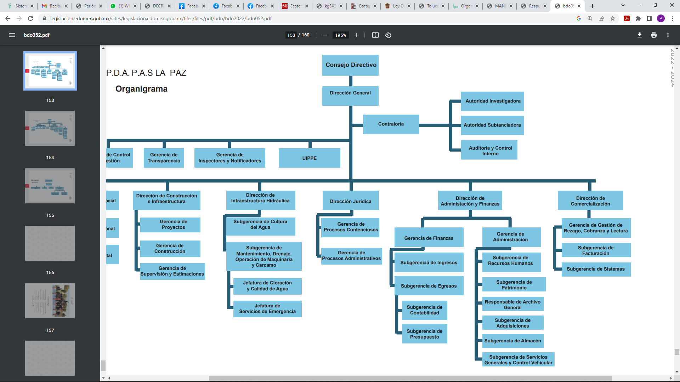

Dirección de Administración y Finanzas que tiene la siguiente atribución en términos del artículo 12 fracción II y III del Manual de Organización y Operación del SUJETO OBLIGADO, que señala:

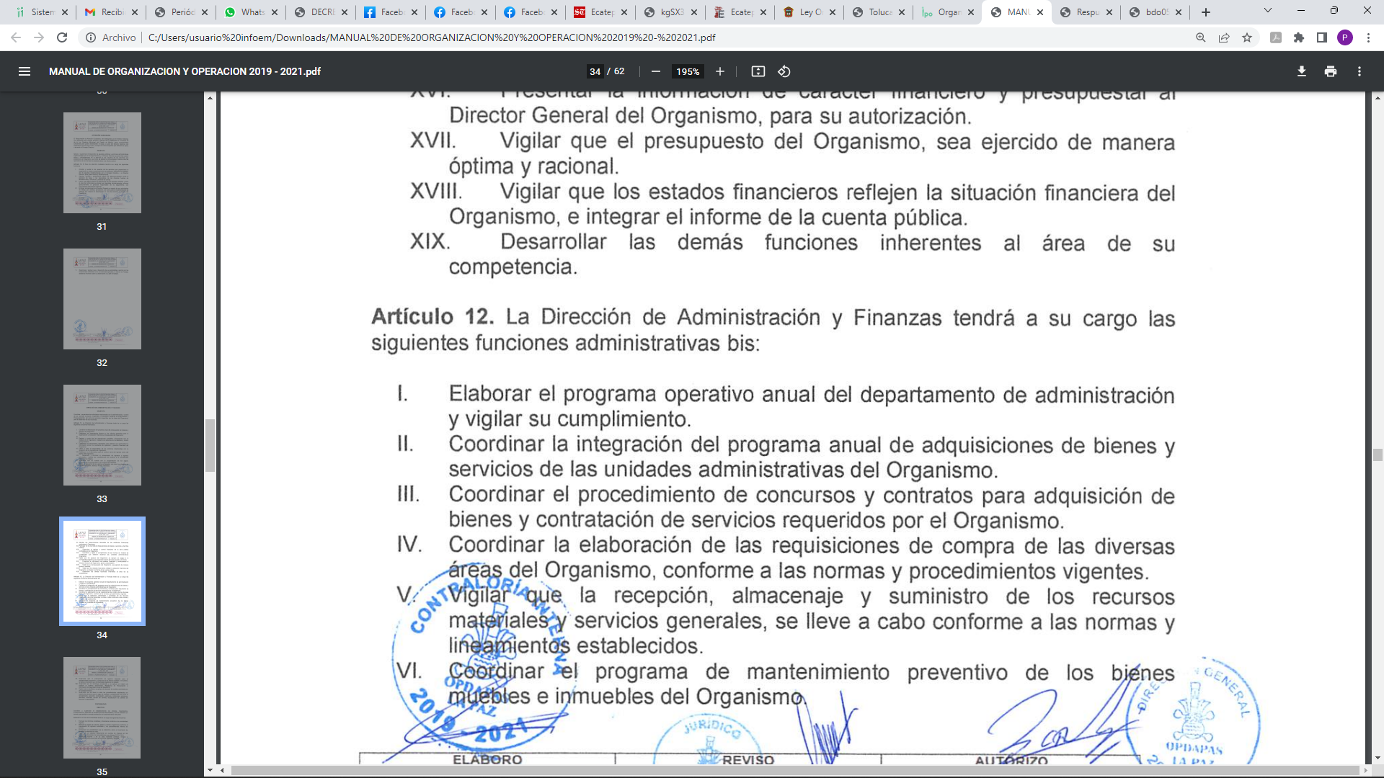

No obstante, de lo anterior, se dejan a salvo los derechos de la persona solicitante, para que, en caso de considerar conveniente a sus intereses, ingrese una nueva solicitud de información ante el SUJETO OBLIGADO.

Así, con fundamento en lo prescrito en los artículos 5 párrafos trigésimo, trigésimo primero y trigésimo segundo de la Constitución Política del Estado Libre y Soberano de México; 2, fracción II; 29, 36 fracciones I y II; 176, 178, 181, 185 y 186 fracción II de la Ley de Transparencia y Acceso a la Información Pública del Estado de México y Municipios, este Pleno:

III. R E S U E L V E:
Primero. Se Sobresee el recurso de revisión número 16114/INFOEM/IP/RR/2022, en términos del Considerando Tercero de la presente Resolución, por improcedente, de conformidad con el artículo 192, fracción IV de la Ley de Transparencia y Acceso a la Información Pública del Estado de México y Municipios.
Segundo. Notifíquese, al Titular de la Unidad de Transparencia del Sujeto Obligado la presente resolución, para su conocimiento.
Tercero. Notifíquese, vía SAIMEX, a la parte Recurrente la presente resolución, así como, que de conformidad con lo establecido en el artículo 196 de la Ley de Transparencia y Acceso a la Información Pública del Estado de México y Municipios, podrá impugnarla vía el Juicio de Amparo en los términos de las leyes aplicables.
ASÍ LO RESUELVE, POR UNANIMIDAD DE VOTOS, EL PLENO DEL INSTITUTO DE TRANSPARENCIA, ACCESO A LA INFORMACIÓN PÚBLICA Y PROTECCIÓN DE DATOS PERSONALES DEL ESTADO DE MÉXICO Y MUNICIPIOS, CONFORMADO POR LOS COMISIONADOS JOSÉ MARTÍNEZ VILCHIS, MARÍA DEL ROSARIO MEJÍA AYALA, SHARON CRISTINA MORALES MARTÍNEZ, LUIS GUSTAVO PARRA NORIEGA Y GUADALUPE RAMÍREZ PEÑA; EN LA CUARTA SESIÓN ORDINARIA CELEBRADA EL PRIMERO DE FEBRERO DE DOS MIL VEINTITRES, ANTE EL SECRETARIO TÉCNICO DEL PLENO ALEXIS TAPIA RAMÍREZ.

“DESISTIMIENTO DE LA DEMANDA DE AMPARO. CORRESPONDE PROVEER RESPECTO DE ÉL AL JUEZ DE DISTRITO CUANDO SE PLANTEA ESTANDO PENDIENTE LA RESOLUCIÓN DEL RECURSO DE REVISIÓN Y ÉSTE SE DESECHA. El desechamiento del recurso de revisión implica, por una parte, la inexistencia de la apertura de la segunda instancia, ya que, en todo caso, la sola interposición del citado medio de defensa sólo originó el trámite de un expediente y, por otra, que quede firme la sentencia recurrida, en términos del artículo 356, fracción II, del Código Federal de Procedimientos Civiles, de aplicación supletoria conforme al artículo 2o., de la Ley de Amparo. En consecuencia, cuando se presenta ante el Juez de primera instancia el desistimiento de la demanda de amparo durante el trámite del recurso de revisión, y éste sea desechado por la falta de legitimación de la parte que lo interpuso, corresponderá a ese juzgador, quien dictó la sentencia impugnada, conocer de dicha manifestación en el ámbito de su competencia, en virtud de que el tribunal revisor carecerá de jurisdicción sobre el asunto al no haberse colmado uno de los presupuestos procesales de dicho recurso.”
Cuerpo de tesis: No causa agravio la sentencia que no se ocupa de los razonamientos tendientes a demostrar la inconstitucionalidad de los actos reclamados de las autoridades responsables, que constituyen el problema de fondo, si se decreta el sobreseimiento del juicio. Localización: 213609. II.2o.183 K. Tribunales Colegiados de Circuito. Octava Época. Semanario Judicial de la Federación. Tomo XIII, Febrero de 1994, Pág. 420

